附件4
襄阳职业技术学院周边酒店及参考价格
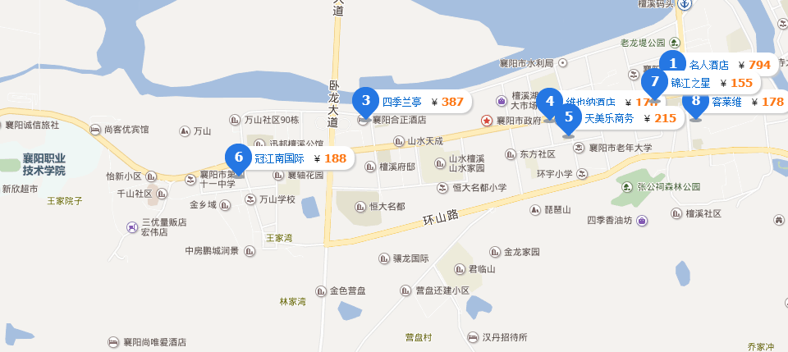

1.锦江之星：檀溪路152号(近复聪路)
参考价: ￥155元起 联系方式： 0710-3085358
2.维也纳酒店：近凯地广场A座一楼维也纳大厅（檀溪路凯地广场建行旁）
参考价: ￥174元起 联系方式： 0710-3357777
3.冠江南国际酒店：轴承路1号（临近宝通路）
参考价: ￥188元起 联系方式： 0710-3911666
4.天美乐商务酒店：檀溪路虎头山7号(近北街)
参考价: ￥215元起 联系方式：0710-3558888
5.四季兰亭酒店：滨江大道218号(襄阳广电中心对面)
参考价: ￥387元起 联系方式： 0710-3838888

